**Bài 19: ĐẶC ĐIỂM BÊN NGOÀI CỦA LÁ**

1. **Đặc điểm bên ngoài của lá:**
2. **Phiến lá:**

* Màu lục
* Bản dẹt, là phần rộng nhất của lá

🡺 HỨNG NHIỀU ÁNH SÁNG.

1. **Gân lá**:

* Gân hình mạng: Lá mồng tơi.
* Gân song song: lá rẻ quạt, lá dừa
* Gân hình cung: lá địa liền, lá lục bình.

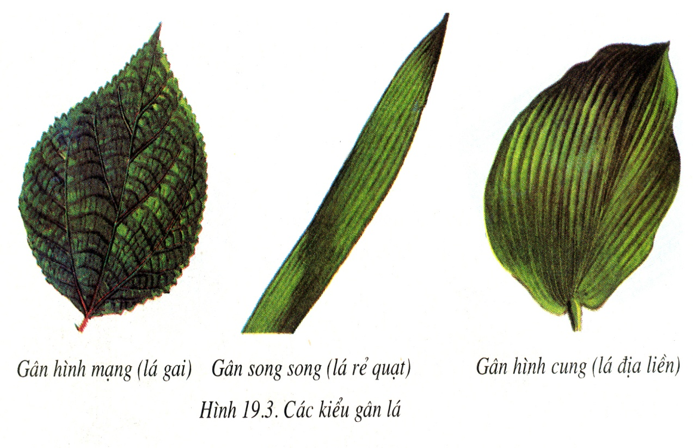

1. **Lá đơn và lá kép**

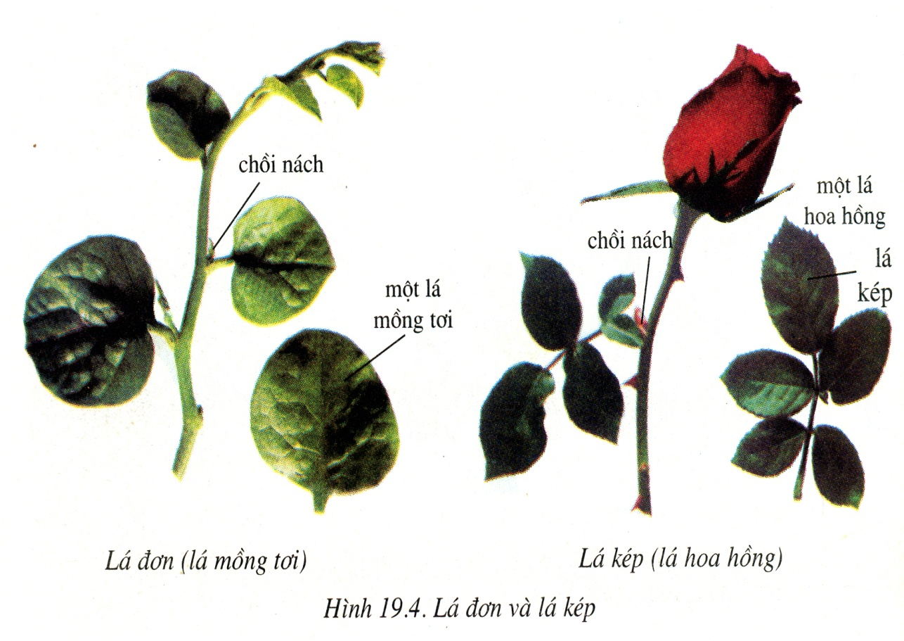

1. **Các kiểu xếp lá trên thân và cành:**

Mọc cách, mọc đối, mọc vòng

🡺GIÚP LÁ NHẬN NHIỀU ÁNH SÁNG.

**BÀI TẬP**

1. Lập bảng và cho ví dụ về các loại gân lá, cách xếp lá trên thân và cành
2. Viết sơ đồ tư duy cấu tạo ngoài của lá. ( học sinh khá)
3. Những đặc điểm nào chứng tỏ lá rất đa dạng. ( học sinh giỏi)